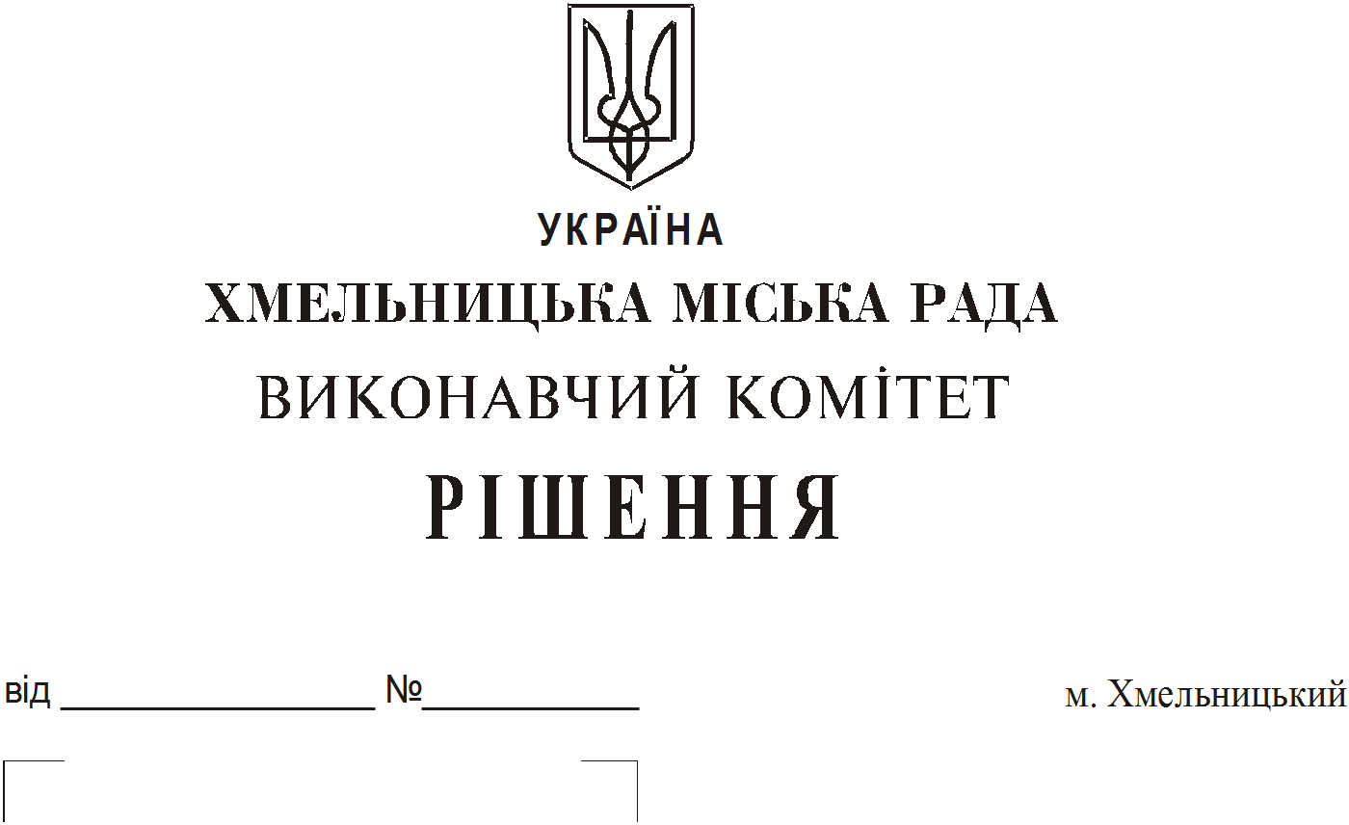

Про продовження строку оренди
нежитлових приміщень міської
комунальної власності

Розглянувши клопотання орендарів нерухомого майна міської комунальної власності, керуючись Законом України “Про місцеве самоврядування в Україні”, Законом України “Про оренду державного та комунального майна”, рішенням двадцять восьмої сесії Хмельницької міської ради від 30.10.2013 року № 11 “Про впорядкування управління об’єктами комунальної власності територіальної громади міста Хмельницького”, виконавчий комітет міської ради

В И Р І Ш И В :

1. Продовжити строк оренди нежитлових приміщень міської комунальної власності:

1.1 фізичній особі – підприємцю Івку Миколі Васильовичу на частину нежитлового приміщення в будівлі по вул. Проскурівській, 4/3 корисною площею 24,0 кв.м (загальною площею 42,5 кв.м) на першому поверсі для торгівлі непродовольчими товарами строком до 01.07.2019;
1.2 товариству з обмеженою відповідальністю “Ресторан “Жовтневий” на нежитлове приміщення в будівлі по вул. Проскурівській, 44 загальною площею 17,3 кв.м під склад строком на одинадцять місяців;
1.3 фізичній особі-підприємцю Монастирській Надії Миколаївні на нежитлове приміщення по вул. Шевченка, 53 корисною площею 27,1 кв.м (загальною площею 33,8 кв.м) під ветеринарну аптеку строком на два роки і одинадцять місяців;
1.4 товариству з обмеженою відповідальністю «Медичний центр «М.Т.К.» на нежитлове приміщення корисною площею 42,8 кв.м (загальною площею 49,3 кв.м) в будівлі Хмельницької міської лікарні по пров. Проскурівському, 1 для розміщення аптечного пункту строком на п'ять років.
2. Управлінню комунального майна, яке діє від імені виконавчого комітету Хмельницької міської ради, та отримувачам коштів продовжити договори оренди нерухомого майна відповідно до чинного законодавства.

3. Орендарям відповідно до чинного законодавства продовжити договори на оренду та договори з надавачами комунальних послуг, відшкодувати витрати на проведення незалежної оцінки об’єктів оренди та її рецензування, приймати участь в благоустрої міста: озелененні, ремонті твердого покриття доріг, тротуарів, майданчиків.
4. Контроль за виконанням рішення покласти на заступника міського голови А. Бондаренка.

Міський голова О. Симчишин

